HylightCab Hybride Leichtbautechnologie für Nutzfahrzeugkabinen
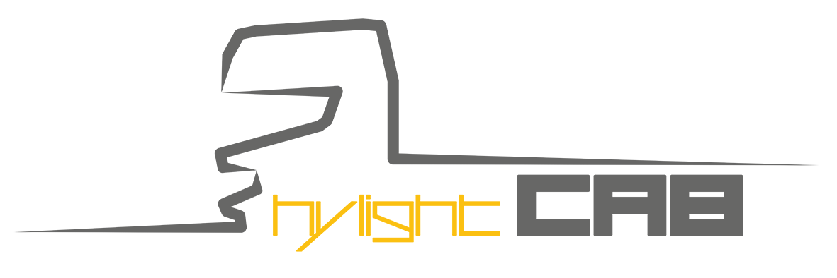
Struktureller, bezahlbarer Leichtbau durch innovative Multi-Material-Bauweise – das ist das Ziel des Forschungsvorhabens HylightCab. Dabei hat das Projektkonsortium die Kabinenstruktur eines Nutzfahrzeuges im Visier.

Motivation

Ein großer Anteil der weltweiten CO₂ Emissionen stammt aus dem Gütertransport, welcher laut dem Statistik-Portal Statista zu über 70% durch Lastkraftwagen (LKW) abgewickelt wird. Diese Emissionen können über einen verringerten Kraftstoffverbrauch der eingesetzten Nutzfahrzeuge reduziert werden. Der dominierende Faktor für den Verbrauch ist dabei die Fahrzeugmasse. Mittels gezieltem Leichtbau kann hierbei sehr effektiv CO₂ eingespart werden. Neben der reinen Verbrauchsminderung ergibt sich bei Nutzfahrzeugen ein weiterer Vorteil durch die Leichtbauweise. In Bezug auf die rechtliche Beschränkung des zulässigen Gesamtgewichts beladener Nutzfahrzeuge, führt eine Reduktion des Leergewichts zu einer Steigerung der maximal möglichen Zuladung. Hierdurch lassen sich Fahrten reduzieren. Leichtbau im Nutzfahrzeug schont somit Ressourcen und steigert gleichzeitig die Wirtschaftlichkeit.

Ziele und Vorgehen
Um den hybriden Leichtbau weiter voran zu bringen, werden diesbezüglich gezielt verfahrenstechnisch hochbeanspruchte Komponenten des LKW-Fahrerhauses erforscht: die Kabinenstruktur. Für die hochbelasteten Bereiche in der Kabine sollen materialhybride Fertigungsverfahren zu einer signifikanten und gleichzeitig bezahlbaren Gewichtsreduktion führen. Mittelfristig wird die Großserienfähigkeit des Multi-Material-Designs angestrebt. Dazu werden verschiedene Bauteile in Multi-Material-Bauweise entwickelt und in die Kabinenstruktur integriert. Sukzessive werden somit die derzeit konventionell in Serie gefertigten Bauteile in der neuen Bauweise substituiert. Dieser anwendungsorientierte Ansatz stellt die Systemintegration in einem Fahrzeug, einschließlich der dafür erforderlichen Fügetechnologien, in das Zentrum der Forschung und soll eine möglichst schnelle Umsetzung ermöglichen. Zudem werden zukünftige Anforderungen an die Kabine, wie geänderte Crash-Anforderungen als auch alternative Antriebssysteme, betrachtet. Struktur- sowie Prozesssimulationen dienen dem Entwicklungsprozess im Hinblick auf die Absicherung sowie Maximierung des Leichtbaupotenzials.

Perspektive
Durch Umsetzung der Kabinenstruktur in Multi-Material-Bauweise wird eine Gewichtsreduktion von 30% bei Kostenneutralität im Vergleich zur bisherigen Stahlbauweise angestrebt. Weiterhin sollen die entwickelten Lösungen problemlos in die laufende Produktion implementiert werden können, um schnellstmögliche Serientauglichkeit zu erreichen.

PROJEKTSTECKBRIEF
Verbundkoordinator
- GreenIng GmbH & Co. KG, Leutenbach
Projektlaufzeit
- 06/2017 – 05/2020
Projektpartner
- GreenIng GmbH & Co. KG, Leutenbach
- Fraunhofer ICT – Fraunhofer-Institut für Chemische Technologie, Pfinztal
- KIT – FAST, Institut für Fahrzeugsystemtechnik - Teilinstitut Leichtbautechnologie des Karlsruher Institut für Technologie (KIT), Karlsruhe
- FRITZMEIER Composite GmbH & Co. KG, Bruckmühl
- Christian Karl Siebenwurst GmbH & Co. KG Modellbau & Formenbau, Dietfurt a.d. Altmühl

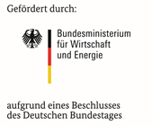
Gefördert vom Bundesministerium für Wirtschaft und Energie im Rahmen des Fachprogramms „Neue Fahrzeug- und Systemtechnologien“

